一、选择题（将正确答案的序号填入划线内）
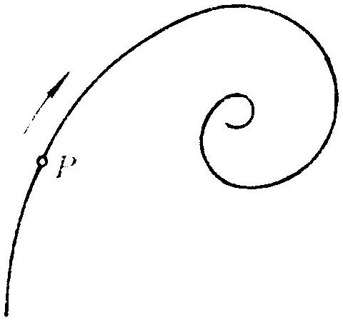
1、点M沿螺线自外向内运动，如图所示，它走过的弧长与时间的一次方成正比，则该点 。
M
A. 越跑越快
B. 越跑越慢
C. 加速度越来越大
D. 加速度越来越小

2、点作直线运动，运动方程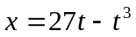，x的单位为米，t的单位为秒。则点在t＝0到t＝7s的时间间隔内走过的路程为 。
A．154 m
B．262 m
C．54 m
D．208 m

3、绳子的一端绕在滑轮上，另一端与置于水平面上的物块B相连，若物B的运动方程为x=kt²,其中k为常数，轮子半径为R。则轮缘上A点的加速度的大小为 。
A．2k
x
A
B

B．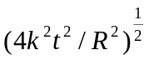
C．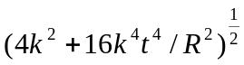
D．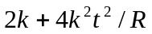

4、每段长度相等的直角折杆在图示的平面内绕O轴转动，角速度ω为顺时针转向，M点的速度方向如图中的 所示。

M
O
v_{M}
ω
(A)
M
O
v_{M}
ω
(B)
M
O
v_{M}
ω
(C)
M
O
v_{M}
ω
(D)

5、曲柄OA在图示瞬时以ω₀绕轴O转动，并带动直角曲杆O₁BC在图示平面内运动。若取套筒A为动点，杆O₁BC为动系，则相对速度大小为 ，牵连速度大小为 。（将正确答案的序号填入划线内）
A. dω₀
d
d
d
O₁
O
A
B
C
45^{o哦o°}
ω₀
B. 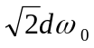
C. 2dω₀
D. 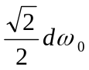

6、图示直角弯杆OAB以匀角速度ω绕O轴转动，并带动小环M沿OD杆运动。已知OA=，取小环M为动点，OAB杆为动系，当ϕ = 60º时，M点牵连速度v_{e}的大小为： 。
A. lω/2
O
A
D
B
M
ϕ
ω
B. lω
C. 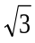lω
D. 2lω

7、直角杆OAB以角速度ω绕O转动，并带动套在其上的小环M沿固定铅直杆CD滑动，已知OC＝OA＝a，图示位置OA⊥OC，则该瞬时小环的绝对速度为 。
ω
M
B
A
O
C
D

8、半径为R的圆轮以匀角速度ω作纯滚动，带动杆AB绕B作定轴转动，D是轮与杆的接触点。若取轮心C为动点，杆AB为动系，则动点的牵连速度为 。
A. 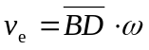，方向垂直AB
C
B
ω
ω_{AB}
E
D
A
B. v_{e} = Rω， 方向平行BE
C. 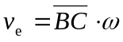，方向垂直BC
D. v_{e} = Rω， 方向平行BA

9、图示各平面图形的速度分布为：
(a) v_{A}＝- v_{B} ，v_{A}不垂直AB，这种速度分布是 。
- 可能的
A
B
v_{A}
v_{B}
(a)
B. 不可能的

(b) v_{A}∥v_{B} ，v_{A}不垂直AB，∣v_{A}∣≠∣v_{B}∣，这种速度分布是 。
A. 可能的；
A
B
v_{A}
v_{B}
(b)
B. 不可能的。

10、在图示机构的几种运动情况下，平面运动刚体的速度瞬心为：
(a) ；(b) ；(c) ；(d) 。
A. 无穷远处； B. B点； C. A、B两点速度垂线的交点；
- A点； E. C点。
O₁
O
A
B
ω
(a)
C
O
A
B
ω
(b)

O
A
ω
(c)
B
O₁
O
A
B
ω
(d)
C

11、在图示机构中，O₁A∥O₂B ，O₁A＞O₂B，O₁A⊥O₁O₂，ω₁≠0，则ω ₁ ω ₂。
O₁
O₂
A
B
ω₁
ω₂
A. ＝ ；
B. ＞ ；
C. ＜ 。

12、在图示机构中，O₁A＝O₂B，在图示瞬时O₁A∥O₂B，ω₁＝0，α ₁≠0，则α ₁ α ₂。

A. ＝ ；
O₁
O₂
A
B
ω₁
ω₂
α₁
α₂
B. ＞ ；
C. ＜＝ ；

二、填空题（将正确答案的填入划线内）
1、点M沿半径为R的圆周运动，其速度为v＝kt²，k是有量纲的常数。则点M的全加速度为 。

2、图示刚性三角块ABD，分别在B、D两点与杆铰接。已知杆O₁B平行且等于杆O₂D，又杆O₁B的转动规律为ϕ =2(1+ t)rad，O₁B=20cm。C为三角块的形心。则v_{C} = ，a_{C} = 。（方向请标于图上）
A
C
O₂
D
O₁
B
ϕ

3、直角刚杆中AO = 1m，BO = 2m，已知某瞬时A点的速度v_{A} = 3m/s，而B点的加速度与BO成θ = 60°角。则该瞬时刚杆的角速度ω = rad/s，角加速度α = rad/s²。
O
A
B
v_{A}
a_{B}
θ

4、双直角曲杆可绕O轴转动，图示瞬时A点的加速度a_{A} = 6cm/s²，方向如图。则B点加速度的大小为 cm/s²，方向与直线 成 角。
O
A
B
a_{A}
30°
4m
3m
3m

5、已知作平面运动的平面图形上A点的速度v_{A}，方向如图所示。则B点所有可能速度中最小速度的大小为 ，方向 。
60º
v_{A}
A
B

6、已知作平面运动的平面图形（未画出）上某瞬时A点的速度大小为v_{A}，方向如图示，B点的速度方位沿mn，AB=L，则该瞬时刚体的角速度ω 为 ，转向为 。
v_{A}

A
60º
n
m
30º
B

三、计算题（要有解题过程、要画分析图）
1、半摆杆机构的曲柄OA绕O轴转动，通过滑块A带动O₁B绕O₁轴摆动。已知：L=20cm，当OA杆位于水平位置时，ω =10 rad/s，ϕ=60⁰。试求此瞬时：(1)O₁B杆的角速度；(2)B点的速度。
L
L
L
O
A
B
O₁
ω
φ

2、曲柄摇杆机构如图所示。已知：曲柄O₁A以匀角速度ω₁绕轴O₁转动，O₁A = R，O₁O₂ =b ，O₂D = L。试求当O₁A水平位置时，杆BC的速度。
L
ω₁
O₁
A
B
O₂
C
D

3、如图所示机构，O₁A=O₂B＝r＝10cm，O₁O₂ ＝AB＝20cm。在图示位置时，O₁A杆的角速度ω＝1 rad/s，角加速度α＝0.5rad／s²，O_{l}A与EF两杆位于同一水平线上。EF杆的E端与三角形板BCD的BD边相接触。求图示瞬时EF杆的加速度。
20cm
ω α
O₁
O₂
A
B
C
D
E
F
30°

4、直径为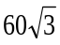mm的滚子在水平面上作纯滚动，杆BC一端与滚子铰接，另一端与滑块C铰接。设杆BC在水平位置时，滚子的角速度ω ＝12 rad/s，θ ＝30°，ϕ ＝60°，BC＝270mm。试求该瞬时杆BC的角速度和点C的速度。

C
B
O
ϕ
θ
ω

5、图示四杆机构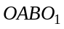中，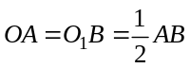；曲柄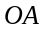的角速度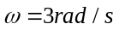。求当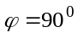而曲柄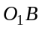重合于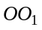的延长线上时，杆和曲柄的角速度。
B
A
O
O₁
φ
ω

6、曲柄连杆机构在其连杆的中点以铰链与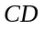杆相联结，而杆又与杆相联结，杆可绕点摆动。 已知点和点在同一铅垂线上，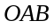成一水平线；曲柄的角速度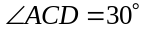，求曲柄连杆机构在图示位置时，杆的角速度。
B
C
O
A
D
E
30˚
ω

7、已知：杆OA以匀角速度ω 绕O轴转动，OA=AB=L，图示瞬时OA⊥AB。试求该瞬时滑块B的速度、加速度以及AB杆的角速度、角加速度。

A
B
O
ω

8、滑块以匀速度v_{B}=2m/s沿铅垂滑槽向下滑动，通过连杆AB带动轮子A沿水平面作纯滚动。设连杆长l =800mm，轮子半径r =200mm。当AB与铅垂线成角θ =30°时，求此时点A的加速度及连杆、轮子的角加速度。
θ
A
l
B
r
v_{B}

9、图示曲柄长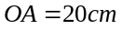，绕轴以等角速度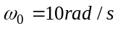转动。此曲柄带动连杆使滑块沿铅直方向运动。连杆长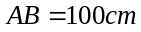，求当曲柄与连杆相互垂直并与水平线间各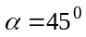和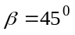时，连杆的角速度，角加速度和滑块的加速度。
B
A
β
α
O
ω₀

10、在图示的平面机构中，曲柄长OA=R，以匀角速度ω₀ 绕O轴转动，连杆长AB=2R，杆O₁B长为R。在图示位置，杆OA、O₁B位于铅垂位置，且∠OAB = 60º。试求此瞬时杆O₁B的角加速度。

A
O
B
O₁
α
60˚
ω₀
R
R
2R

11、杆AB长为l，上端B靠在墙上，下端A以铰链和圆柱中心相连，如图所示。圆柱中心A的速度为 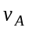，加速度为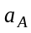，求当杆AB与水平面成45º角时，杆A的角速度、角加速度和点B的速度及加速度。
B

A

a_{A}

v_{A}
45˚

12、图示曲柄连杆机构带动摇杆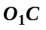绕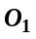轴摆动。在连杆上装有两个滑块，滑块在水平槽内滑动，而滑块则在摇杆的槽内滑动。已知：曲柄长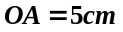，它绕轴转动的角速度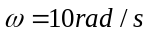；图示位置时，曲柄与水平线间成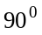角，摇杆与水平线间成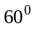角；距离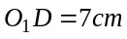。求摇杆的角速度。

A
O
B
C
D
O₁
ω
60˚

